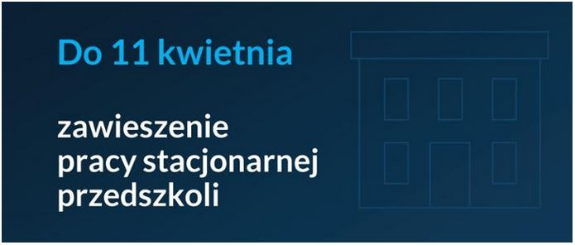
Informujemy, że w związku z ogłoszonym ograniczeniem funkcjonowania przedszkola, na podstawie Rozporządzenia Ministra Edukacji i Nauki z dnia 26 marca 2021 r. w sprawie czasowego ograniczenia funkcjonowania jednostek systemu oświaty w związku z zapobieganiem, przeciwdziałaniem i zwalczaniem COVID-19 (Dz.U. z 2021 r. poz 561) nasze przedszkole z zachowaniem zasad reżimu sanitarnego określonych w wytycznych MEiN, MZ i GIS zapewni opiekę tylko dzieciom posiadających orzeczenie o potrzebie kształcenia specjalnego oraz dzieciom, których rodzice:
a) są zatrudnieni w podmiotach wykonujących działalność leczniczą,
b) realizują zadania dotyczące koordynacji ratownictwa medycznego,
c) realizują zadania publiczne w związku z zapobieganiem, przeciwdziałaniem i zwalczaniem COVID-19,
d) pełnią służbę w jednostkach zapewniających bezpieczeństwo i porządek publiczny,
e) wykonują działania ratownicze,
f) są zatrudnieni w jednostkach organizacyjnych pomocy społecznej w rozumieniu art. 6 pkt 5 ustawy z dnia 12 marca 2004 r. o pomocy społecznej (Dz. U. z 2020 r. poz. 1876 i 2369),
g) są zatrudnieni w ogrzewalniach i noclegowniach, o których mowa w art. 48a ustawy z dnia 12 marca 2004 r. o pomocy społecznej,
h) są zatrudnieni w placówkach zapewniających całodobową opiekę osobom niepełnosprawnym, przewlekle chorym lub osobom w podeszłym wieku, o których mowa w art. 67 i art. 69 ustawy z dnia 12 marca 2004 r. o pomocy społecznej,
i) są zatrudnieni w placówkach opiekuńczo-wychowawczych, regionalnych placówkach opiekuńczo-terapeutycznych oraz w interwencyjnych ośrodkach preadopcyjnych,
j) są zatrudnieni w formach opieki nad dziećmi w wieku do lat 3,
k) są zatrudnieni w jednostkach systemu oświaty, o których mowa w art. 2 ustawy z dnia 14 grudnia 2016 r. – Prawo oświatowe, i realizują zadania na terenie tych jednostek,

o ile rodzice tych dzieci złożą wniosek o zorganizowanie tych zajęć do dyrektora przedszkola.
Dla pozostałych dzieci zajęcia organizowane będą
z wykorzystaniem metod i technik kształcenia na odległość.

